Фахрутдинова Елизавета ИСИП301

1. В index html изменить название сайта на Vue js учим.

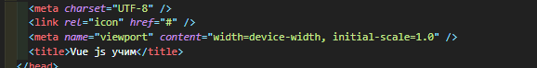

1. В index.html удалить иконку.



1. Подключить созданный раннее компонент в App.vue.

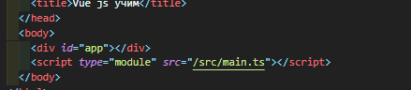

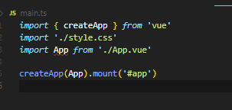

1. Создать два новых компонента: один из которых будет выводить «я главный», а второй будет выводить «я помощник». Компонент помощник должен отобразится в главном компоненте, который должен отобразится в App.vue.

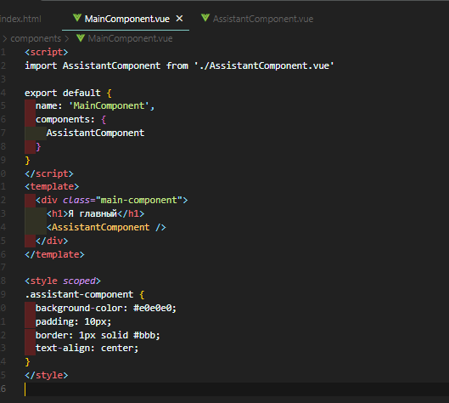

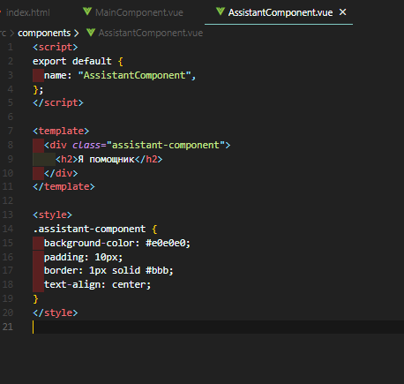

\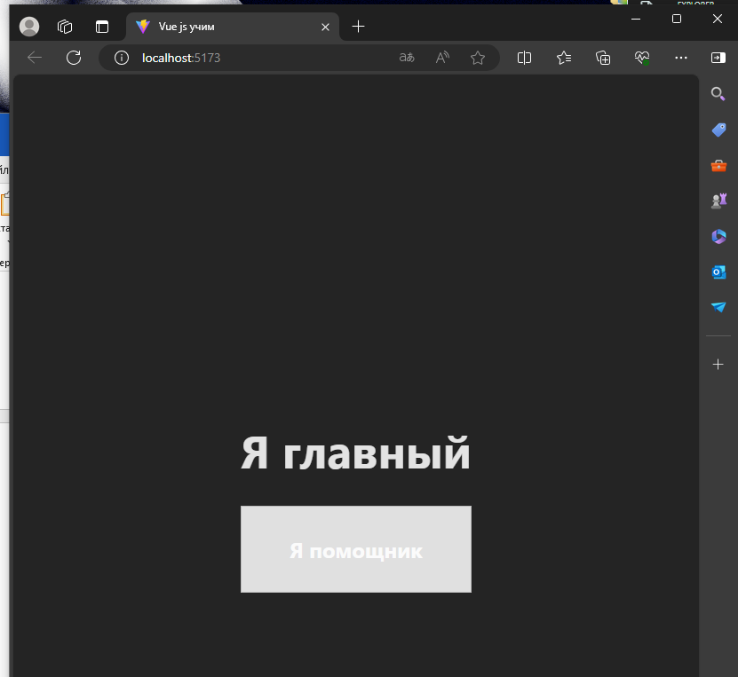

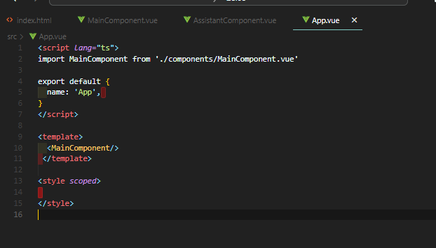

1. Создать третий компонент, который будет выводить «я сам по себе»

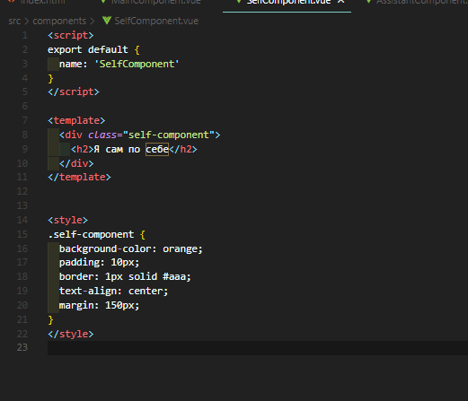

1. Создайте стили в этих компонентах, так чтобы было понятно какой компонент главный, какой помощник, какой сам по себе.

**результат**

